АКАДЕМІЧНА ДОБРОЧЕСНІСТЬ ЯК НЕВІДЄМНА СКЛАДОВА ФОРМУВАННЯ КОМПЕТЕНТНОСТЕЙ ЗДОБУВАЧІВ ОСВІТНІХ ПРОГРАМ

На кафедрі економічної теорії менеджменту і адміністрування академічна доброчесність розглядається гарантами та членами проектних груп як невід’ємний компонент успішної реалізації освітніх програм «Менеджмент організацій і адміністрування» за першим (бакалаврським) та другим (магістерським) рівнями вищої освіти, так як саме дотримання академічної доброчесності означає реальне здобуття задекларованих компетентностей з можливістю їх ефективного застосування на практиці.

Гаранти та члени проектних груп розглядають академічну доброчесність з різних точок зору, тобто і як стан певних компонентів освітньої програми і як характеристика процесу їхньої реалізації.

Відповідно до цього забезпечення академічної доброчесності відбувається за декількома напрямками:

* гарантування повної доступності усієї інформації стосовно формування, реалізації та можливих трансформацій усіх компонентів на кожному етапі втілення освітньої програми;
* зрозумілість, цікавість та нестандартність форм контролю;
* з однієї сторони, – зрозумілість, доступність і прозорість, а з іншої, – об’єктивність та адекватність форм контролю;
* недопустимість появи практик академічної недоброчесності в процесі втілення освітніх програм;
* широка поінформованість стейкхолдерів про зміст, форми прояву та механізми запобігання академічній недоброчесності;
* глибоке усвідомлення стейкхолдерами усього спектру загроз та негативних наслідків від академічної недоброчесності.

Для практичного втілення даного підходу відбувається регулярна комунікація зі стейкхолдерами, зокрема, з їх ключовою частиною – самими студентами.

Результати даної комунікації дають значні обсяги інформації для аналізу та наступних висновків. Вони свідчать про те, що:

* По-перше, в цілому стейкхолдери позитивно оцінюють процеси втілення освітніх програм в контексті академічної доброчесності;
* По-друге, є напрямки і сфери для подальшого вдосконалення;
* По-третє, експертна група повинна постійно моніторити сприйняття стейкхолдерами даних процесів і, відповідно до цього, коригувати свою роботу.

В опитуванні студентів щодо покращення освітніх програм 073 “Менеджмент і адміністрування” та академічної доброчесності взяли участь 57 студентів. Всього було запропоновано 14 питань з варіантами відповідей.

Результати опитування:

1. На початку вивчення навчальних дисциплін чітко презентовано зміст дисципліни, систему та критерії оцінювання.

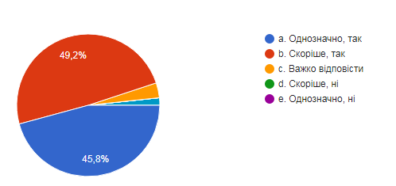

2. Строки, форми контрольних заходів та критерії оцінювання розміщуються на офіційному веб сайті навчального закладу.

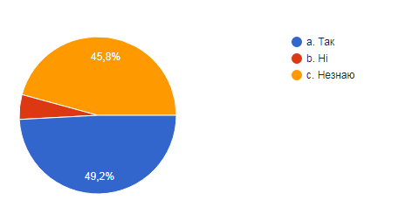

3. Форми контролю різноманітні, зрозумілі, цікаві, нестандартні.

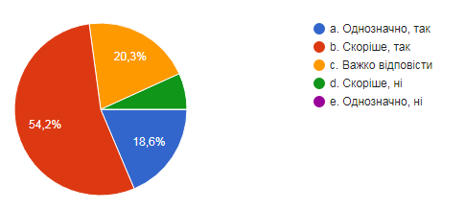

4. Система накопичення балів зрозуміла, доступна та прозора.

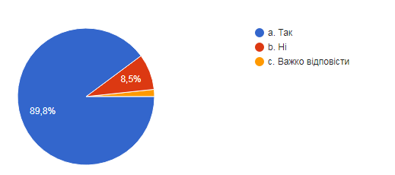

5. Оцінювання знань, умінь та навичок об’єктивне та адекватне.

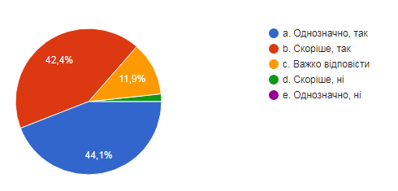

6. Викладачі аргументують та коментують отримані студентами програмні результати навчання.

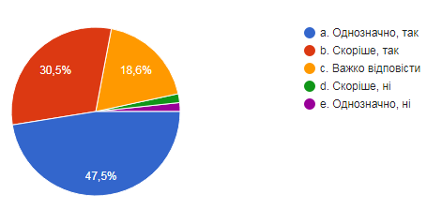

7. Механізми та процедури контрольних заходів дозволяють повторне проходження форм контролю.

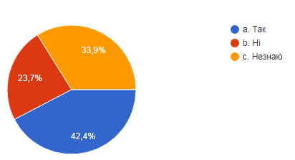

8. У навчальному закладі передбачена процедура оскарження результатів контрольних заходів.

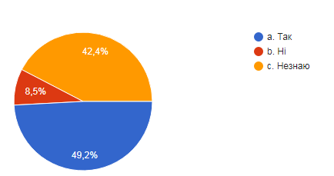

9. Чи інформують Вас викладачі про процедури дотримання академічної доброчесності?

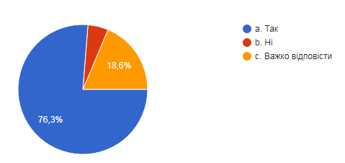

10. Чи відома Вам сутність поняття «плагіат» та можливі ризики, які з ним пов’язані?

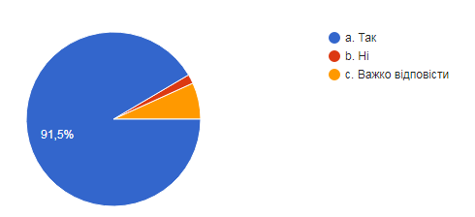

11. Чи відомо Вам про використання в Чернівецькому національному університеті програмного забезпечення для автоматичного виявлення плагіату у студентських роботах?

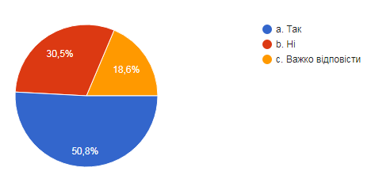

12. Чи зможе, на Вашу думку, застосування програмного забезпечення суттєво знизити відсоток плагіату у студентських роботах?

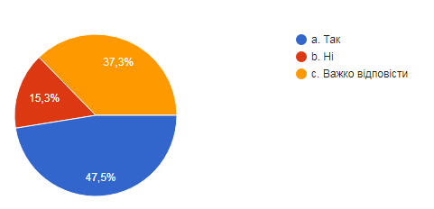

13. Чи обізнані Ви, які з перерахованих заходів використовуються в університеті при виявленні плагіату у студентських роботах (можна обрати декілька варіантів відповіді)?

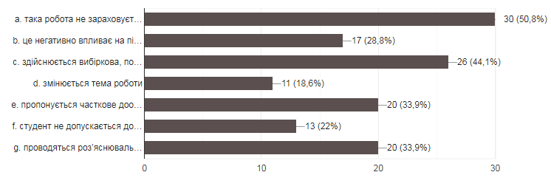

14. З якими випадками порушення академічної доброчесності під час навчання в університеті Ви зіштовхувалися (можна обрати декілька варіантів відповіді)

